1. **Перевозка ГСМ**

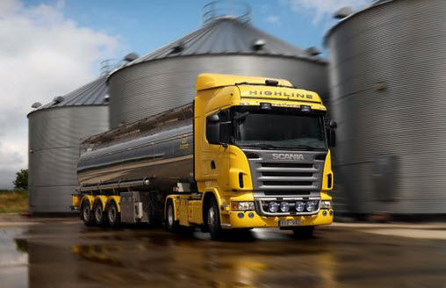

Наша компания предлагает свои услуги по перевозке гсм (горюче смазочных материалов) по Казахстану.  
в наличии у компании имеется новый автопарк бензовозов, оборудованные насосами которые «могут» как сливаться так же и закачивать гсм самостоятельно. перевозка гсм осуществляется в специальных цистернах, имеющих определенный поверенный внутренний объем. все водители прошли специальное обучение по перевозке опасного груза и имеют свидетельство допог.

1. **Перевозка СУГ**

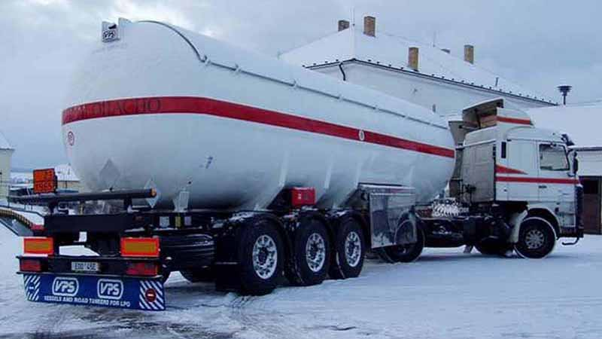

Вагон-цистерна нового поколения для перевозки сжиженных углеводородных газов

Вагон имеет увеличенный по сравнению с эксплуатируемыми в настоящее время аналогами объем котла, что позволяет увеличить массу перевозимого груза. Значительным конкурентным преимуществом вагона являются увеличенные сроки межремонтных пробегов, которые обеспечивают снижение стоимости жизненного цикла вагона почти в 3 раза. Срок службы вагона – 40 лет.

1. **Перемещение НП при зачистных работах**
2. **Ремонт и сервис грузовых автомашин**

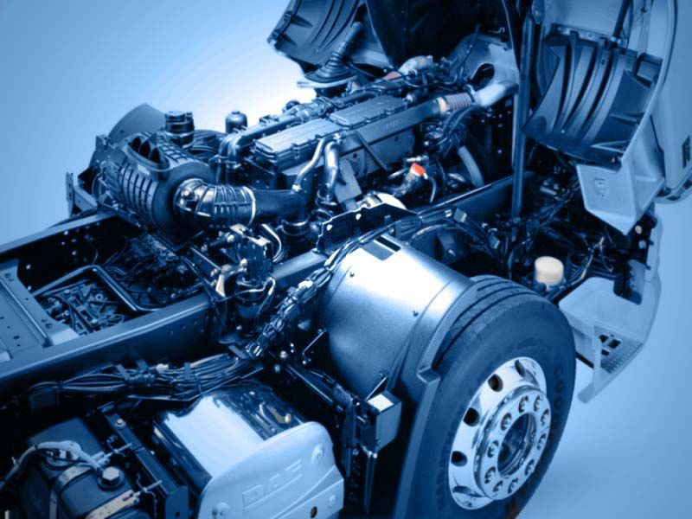

 Нашей компанией успешно используется  профессиональное  диагностическое оборудование по данным автомобилям, что позволяет оценить реальное состояние узлов, деталей и блоков управления, а также дать оценку его технического состояния, измерять различные характеристики и параметры автомобиля, которые непосредственно определяют его работу.